

**Manual de Usuario**

**Emisión Cotizadores**

# INDICE

INDICE 2

INTRODUCCIÓN 4

GENERALIDADES DEL SISTEMA 5

Inicio del Sistema 5

Menú Superior 5

Barra de Herramientas 9

Barra de Estado 11

Lista de Valores 12

Lista Desplegable 14

Desplazamiento 14

Campos de Indicadores 15

COTIZADORES 16

Configuración de Cotizadores 16

Conociendo módulo de Cotizadores 17

➢ Pestaña Configuración 17

➢ Pestaña Productos y Planes de Cobertura 20

➢ Pestaña Cláusulas 22

➢ Pestaña Criterios Para Pruebas Médicas 22

➢ Pestaña Estadísticas Cotizador 24

COTIZACIONES 25

Mantenimiento de Cotizaciones 25

Conociendo módulo de Cotizaciones 26

➢ Pestaña Listado de Cotizaciones. 26

➢ Botones de funciones en Listado de Cotizaciones. 28

➢ Pestaña Datos Cotización. 29

➢ Pestaña Datos Adicionales Cotización. 34

➢ Pestaña Clausulas Cotización. 36

➢ Pestaña Certificados/SubGrupos. 37

➢ Pestaña Censo de Asegurados. 40

➢ Pestaña Listado de Asegurados. 42

¿Cómo insertar un nuevo cotizador? 45

¿Cómo insertar una nueva cotización? 45

# INTRODUCCIÓN

El presente manual tiene como objetivo especificar los estándares de funcionamiento del módulo de configuración y parametrización de cotizadores y cotizaciones de **SICAS-OC** (Sistema de Control Administrativo de Seguros).

Comprende las instrucciones necesarias para desplazamiento entre ventanas, mantenimiento y consulta de datos, manejo de menús e iconos, mensajes de ayuda e información.

La opción de configuración de cotizadores y cotizaciones fue desarrollada para mejorar los tiempos de respuesta en cotizaciones, controlar automáticamente las condiciones ofrecidas en las mismas, evitar re-procesos y diferencias entre lo cotizado y lo emitido.

Es importante que el usuario lea y comprenda el contenido de este manual antes o durante el uso de este módulo, a fin de garantizar el correcto funcionamiento del mismo.

# GENERALIDADES DEL SISTEMA

## Inicio del Sistema

En el browser deberá elegir la dirección URL para conectarse al ambiente del sistema al que tenga acceso.

Aparecerá la ventana “Conexión”, registre su nombre de usuario (Usuario), pulse la tecla <TAB>, registre su palabra clave (Contraseña), pulse la tecla <TAB>, registre la Base de datos que le indicaron y pulse el botón .

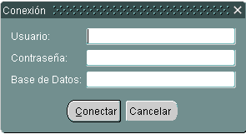

Ventana Conexión

## 

## Menú Superior

En todas las pantallasde **SICAS-OC**,se utiliza como estándar un menú ubicado en la parte superior que permite ejecutar funciones sobre los datos de la ventana activa.

Al hacer clic sobre cada opción del menú, se despliegan una serie de alternativas, pulse clic para ejecutarlas. Algunas opciones de este menú tienen una función equivalente en la barra de herramientas.

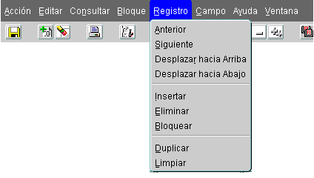

Menú Superior

Las opciones del menú superior son las siguientes:

|  |  |
| --- | --- |
|  | **Acción:**  Despliega una alternativa para guardar, imprimir o salir del sistema.  **Editar:**  Despliega una alternativa para cortar, copiar, pegar, editar y mostrar Lista.  **Consultar:**  Permite introducir, ejecutar o cancelar una consulta, además de las otras opciones que se muestran.  **Bloque:**  Permite avanzar o retroceder entre bloques o pantallas.  **Registro:**  Permite avanzar o retroceder entre registros, además de insertar, eliminar, duplicar, limpiar o bloquear.  **Campo:**  Permite avanzar o retroceder entre campos del registro, además de duplicar o limpiar.  **Ayuda:**  Mostrará ayudas al usuario sobre características del campo, registro o bloque. Muestra la combinación de teclas para determinadas acciones en el sistema y también muestra el error que generó la pantalla. |
|  | **Ventana:**  Despliega las opciones estándar de windows. |

## 

1VIDEO - GENERALIDADES

## Barra de Herramientas

En todas las pantallasde **SICAS-OC**,se utiliza como estándar el manejo de iconos que permiten ejecutar funciones sobre los datos de la ventana activa. La barra de iconos se encuentra en la parte superior de cada pantalla.

Al ubicar el cursor sobre el icono, automáticamente se muestra un recuadro de ayuda acerca de la función del mismo, pulse clic para ejecutarlo.

Cada icono se activa dependiendo si su uso está disponible para la operación correspondiente.

|  |  |
| --- | --- |
|  | **Salvar o Guardar:**  Guarda la información procesada. |
|  | **Insertar:**  Inclusión de registros en la operación que se está ejecutando. |
|  | **Eliminar:**  Borrar registros en la operación que se está ejecutando. |
|  | **Imprimir:**  Generar documentos según el proceso ejecutado. |
|  | **Consultar:**  Visualizar información de acuerdo a ciertos parámetros de búsqueda. |
|  | **Registro Anterior:**  Desplazarse hacia la fila superior en una lista. |
|  | **Registro Siguiente:**  Desplazarse hacia la fila inferior en una lista. |
|  | **Siguiente Campo:**  Desplazarse hacia siguiente campo |
|  | **Campo Anterior:**  Desplazarse hacia el campo anterior. |
|  | **Paso Anterior:**  Realiza la acción anterior en la pantalla. Pantalla, bloque o proceso anterior. |
|  | **Paso Siguiente:**  Realiza la siguiente acción en la pantalla. Próxima pantalla, bloque o proceso. |
|  | **Teclas:**  Muestra la pantalla de combinación de teclas para ejecutar acciones en el sistema. |
|  | **Salir:**  Salir de la operación que se está ejecutando. |

## 

## 

2 HERRAMIENTAS

## Barra de Estado

Esta barra se activa en la parte inferior - izquierda de la aplicación. Su finalidad es indicarle al usuario los datos a ingresar en el campo de ubicación actual. En esta barra se reflejan los mensajes de ayuda, alerta, errores o información:

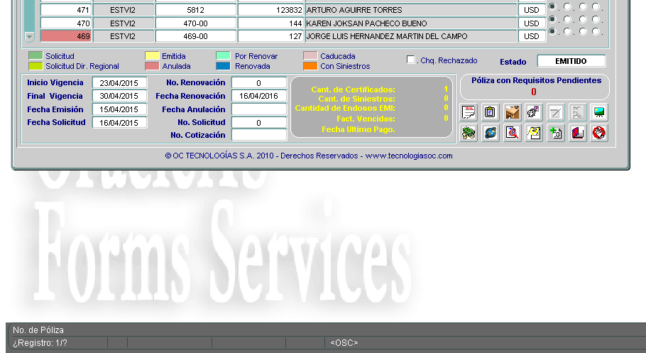

Barra de Estado

## Lista de Valores

Son una serie de atributos de selección de datos que aparecerán en todo el sistema. Todos los campos de entrada de datos que contengan una lista de valores se identifican al visualizar en la parte inferior-izquierda de la pantalla la frase **Lista de Valores:**

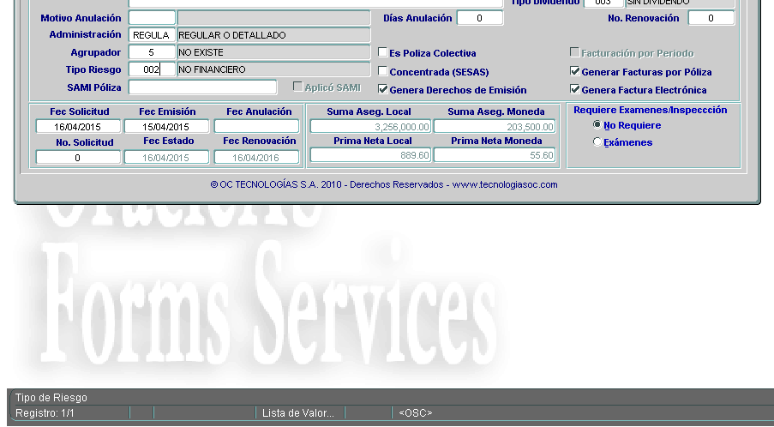

Lista de Valores

Para acceder a una Lista de Valores deberá presionar la tecla **Tab** o la tecla **F9** o las teclas **Ctrl + L**, el sistema desplegará la ventana correspondiente:

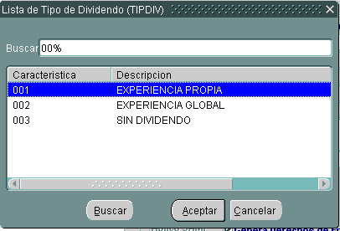

Modelo Lista de Valores

Para seleccionar los datos dentro de cualquier pantalla de Lista de Valores deberá:

1. Ubicar el registro, existen diferentes maneras:
2. Desplazarse con la ayuda de las flechas del teclado **↑ ↓** o con el mouse.
3. Movilizarse con la ayuda de la barra de desplazamiento vertical.
4. Pulsando la letra o número inicial del registro a consultar, el sistema muestra enpantalla los registros que comiencen con este parámetro.

**Nota:** Esta búsqueda depende de la presentación de los campos en la lista de valores; es decir, la lista puede comenzar con un campo descripción o con un campo código, para visualizar los campos contenidos en una lista de valores se utiliza la barra de desplazamiento horizontal.

1. **En el campo Buscar:** Coloque el parámetro de búsqueda dentro de un comodín (%) y presione el botón  Ejemplos:

* **exp%:** la aplicación localiza todos los registros que comiencen con las letras **exp**.
* **%cia:** la aplicación localiza todos los registros que terminen con las letras **cia**.
* **%per%:** la aplicación localiza todos los registros que contengan las letras **per** en cualquier ubicación.

**Nota**: Esta búsqueda depende de la presentación de los campos en la lista de valores; es decir, la lista puede comenzar con un campo descripción ocon un campo código, para visualizar los campos contenidos en una lista de valores se utiliza la barra de desplazamiento vertical.

1. Seleccionar el registro con doble clic o presionando el botón 

El sistema muestra el valor seleccionado en el campo correspondiente y añade la información complementaria en otros campos relacionados, en los casos que aplique.

## Lista Desplegable

Otra manera de selección de datos, se realiza a través de este tipo de listas:



Lista Desplegable

Presione el botón  y se despliegan los valores posibles para ese campo:

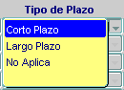

Lista Desplegada

Para su selección haga clic en el valor correspondiente.

## Desplazamiento

Una vez ubicado en una ventana de **SICAS-OC**,se puede desplazar entre los campos que la conforman de la siguiente manera:

1. Con la tecla **Tab** para avanzar al siguiente campo o ventana.
2. Con la combinación de las teclas **Tab y Shift** (mayúscula) para retroceder al campo o ventana anterior.

## Campos de Indicadores

En determinadas ventanas de **SICAS-OC** aparecen campos que deben ser seleccionados a través de un indicador, al hacer clic sobre este campo  el sistema asume que el usuario confirma la frase sugerida. 

# COTIZADORES

## Configuración de Cotizadores

En el menú de configuración se deberá elegir la opción de “Configurador de Cotizadores” mediante la cual el sistema controla y permite la administración de todos los cotizadores que se requieran tener para los diferentes tipos de seguros y negocios.

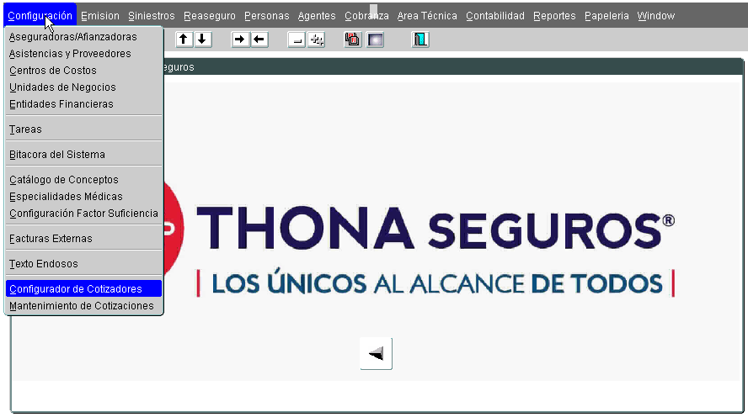

Al presionar ENTER después de ingresada se mostrará la siguiente pantalla de administración. 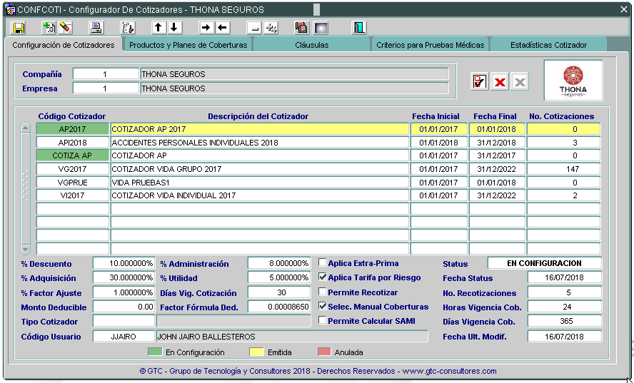

## Conociendo módulo de Cotizadores

## Pestaña Configuración

La pantalla muestra los registros de cotizadores y sus características principales. A continuación se explican los campos:

|  |  |
| --- | --- |
|  | **Activar:**  Activa el cotizador para que pueda ser usado en cualquier cotización. |
|  | **Suspender:**  Suspende el cotizador para que no pueda ser usado en cotizaciones. |
|  | **Configurar:**  Deja en configuración un cotizador que se encuentra activo.    **Compañía:** Muestra el código y nombre de la compañía a la que pertenece la aseguradora.  **Empresa:** Es el código y nombre de la aseguradora.  **Código Cotizador:** Indica el código que se le asignó al cotizador. Campo alfanumérico de 10 posiciones.  **Descripción del Cotizador:** Indica la descripción que se le da al cotizador.  **Fecha Inicial:** Indica la fecha desde la cual tendrá vigencia el cotizador.  **Fecha Final:** Indica la fecha hasta la cual tendrá vigencia el cotizador.  **No. Cotizaciones:** Indica el número de cotizaciones que se han realizado usando este cotizador.  **% Descuento:** Permite indicar el % de descuento que tendrá por default configurado este cotizador  **% Adquisición:** Permite indicar el % de Gastos de Adquisición que tendrá por default configurado este cotizador.  **% Factor de Ajuste:** Permite indicar el % de Factor de Ajuste que tendrá por default configurado este cotizador.  **% Administración:** Permite indicar el % de Gastos de Administración que tendrá por default configurado este cotizador.  **% Factor de Ajuste:** Permite indicar el % de Factor de Ajuste que tendrá por default configurado este cotizador.  **% Utilidad:** Permite indicar el % de Factor de Utilidad que tendrá por default configurado este cotizador.  **% Deducible:** % para el cálculo de tarifa.  **Días Vig. Cotización:** Permite indicar los días de vigencia que tendrán las cotizaciones que usen este cotizador.  **Factor Formula Deducible:** Valor fijo para el cálculo de tarifa.  **Aplica extra-Prima:** Permite indicar si este cotizador aplicara la extra-prima.  **Aplica Tarifa x Riego:** Permite indicar si este cotizador aplicara la tarifa por cada riesgo.  **Permite Re-cotizar:** Indica si este cotizador permite hacer re-cotizaciones.  **Selección Manual de Coberturas:** Indica si este cotizador permite seleccionar de manera manual las coberturas al momento de la Cotización.  **Status:** Indica el status del cotizador.  **Fecha Status:** Indica la fecha del ultimo status del cotizador.  **No. Recotizaciones:** Permite indicar el número máximo de recotizaciones permitido.  **Horas de Vigencia Cob:** Permite indicar a partir de qué horas se contempla el vigor para las pólizas cotizadas mediante este cotizador y se usara como campo para los cálculos de tarifa.  **Días de vigencia Cob:** Permite indicar los días de vigencia de vigor para las pólizas cotizadas mediante este cotizador y se usara como campo para los cálculos de tarifa.  **Fecha Ult.Modif:** Indica la fecha de la última modificación realizada a este cotizador.  **Tipo de Cotizador:** Permite indicar de una lista de valores el tipo de cotizador que se está configurando a nivel de Sub-ramo.     |  |  | | --- | --- | |  | **En Configuración:**  Indica que el Cotizador se encuentra en configuración y no podrá ser usado | |  | **Activo:**  Indica que el Cotizador está activo y listo para ser usado en cotizaciones. | |  | **Suspender:**  Suspende el cotizador para que no pueda ser usado en cotizaciones. | | |

## Pestaña Productos y Planes de Cobertura

La pantalla permite asignar al cotizador los productos y planes de cobertura que podrán ser usados en las cotizaciones:

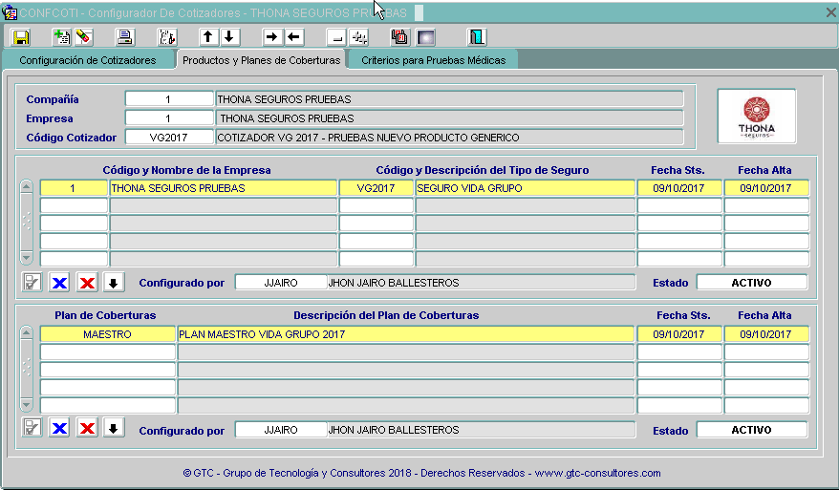

**Compañía:** Muestra el código y nombre de la compañía a la que pertenece la aseguradora.

**Empresa:** Es el código y nombre de la aseguradora.

**Código Cotizador:** Indica el código que se le asignó al cotizador. Campo alfanumérico de 10 posiciones.

**Código y Nombre de la empresa:** Al ingresar un nuevo registro en esta pantalla el sistema indicar el código y nombre de la empresa en la que se configura.

**Código y Descripción del Tipo de Seguro:** Permite asignar del catálogo, el código y descripción del tipo de seguro (Producto) que se está configurando en el cotizador mediante la función **Ctl L**.

**Fecha Status:** Indica la fecha del ultimo status del producto asociado a este cotizador.

**Fecha Alta:** Indica la fecha original en la que se asoció este producto a este cotizador.

|  |  |
| --- | --- |
|  | **Activar:**  Permite Activar el producto asociado al cotizador. |
|  | **Suspender:**  Permite suspender el producto asociado al cotizador para que ya no pueda ser utilizado en cotc cotizaciones. |
|  | **Eliminar:**  Permite Eliminar de la asociación un producto ya configurado. |

|  |  |
| --- | --- |
|  | **Seleccionar tipos de Seguros:**  Permite seleccionar un tipo de seguros con una lista rápida. |

**Configurado Por:** Indica el nombre del usuario que configuro y asocio este producto al cotizador.

**Estado:** Indica el estado en que se encuentra la asociación de este producto al cotizador.

**Plan de Cobertura:** permite incluir el código del plan de cobertura asociado al producto que se está configurando en el cotizador.

**Descripción del Plan de Cobertura:** Indica la descripción plan de cobertura que se está configurando en el cotizador.

**Fecha Status:** Indica la fecha del ultimo status del plan de coberturas asociado a este cotizador.

**Fecha Alta:** Indica la fecha original en la que se asoció este plan de coberturas a este cotizador.

**Configurado Por:** Indica el nombre del usuario que configuro y asocio este plan de coberturas del producto al cotizador.

**Estado:** Indica el estado en que se encuentra la asociación de este plan de coberturas del producto al cotizador.



## Pestaña Cláusulas

La pantalla permite asignar al cotizador de una lista de valores, las diferentes cláusulas que se podrán asignar en las cotizaciones de manera individual y alternativa.

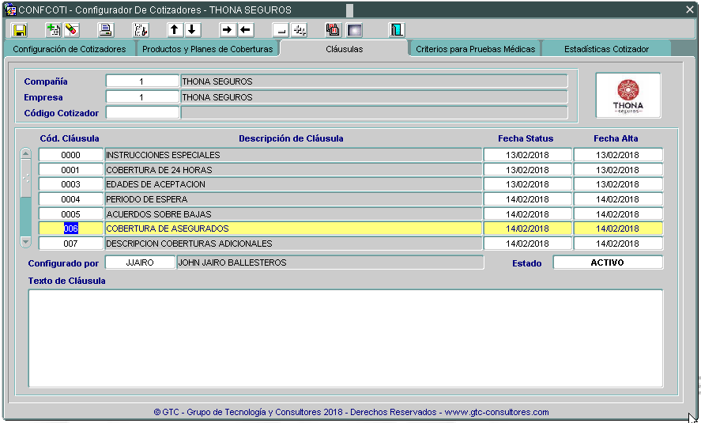

## Pestaña Criterios Para Pruebas Médicas

La pantalla permite asignar tablas de valores referencia para determinar el tipo de pruebas médicas que se deberán practicar a los asegurados que tengan condiciones especiales y las cuales saldrán en el formato impreso de la cotización: 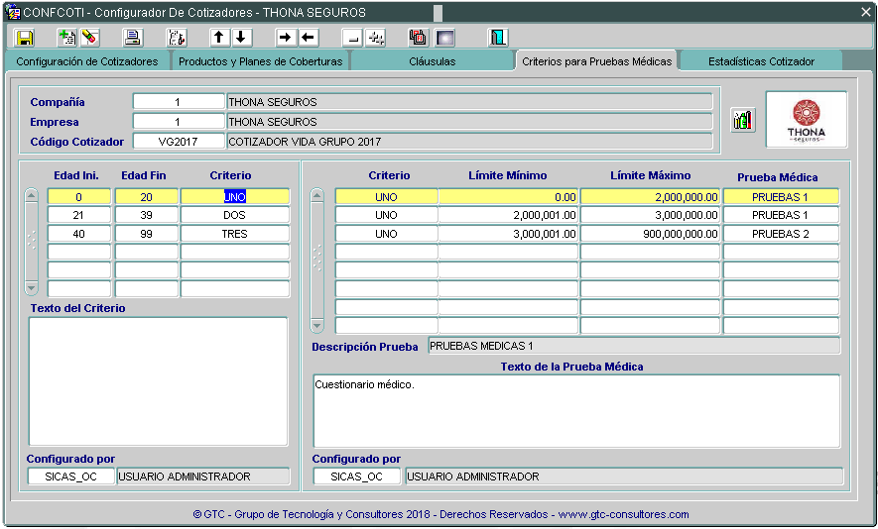

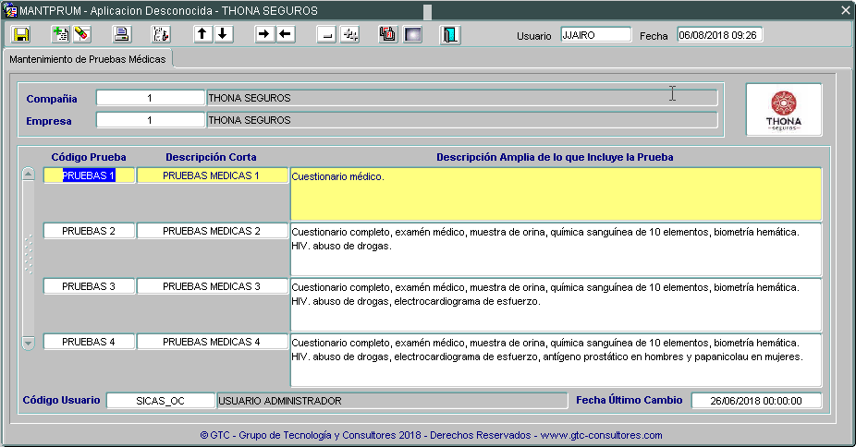

* De acuerdo a los límites de edad, se asigna un código de criterio
* Al código de criterio se le asigna un rango de suma asegurada
* En cada Criterio y suma asegurada se asigna el nombre de tipo de prueba que aparecerá impreso en el documento de cotización.
* Cada código de criterio tiene una descripción corta y una descripción especial detallada que puede ser configurada para que salga en cualquier formato o reporte impreso.

## Pestaña Estadísticas Cotizador

La pantalla concentra la información de todas las cotizaciones realizadas, los estatus de las mismas, agentes, usuario que género, las cotizaciones que fueron usadas en la generación final de pólizas emitidas y toda la información necesaria para poder dar un seguimiento adecuado de las cotizaciones realizadas en el sistema.

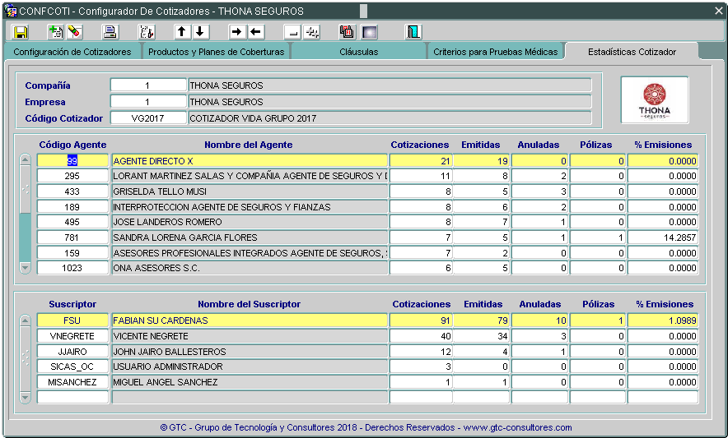

# COTIZACIONES

## Mantenimiento de Cotizaciones

En el menú de configuración se deberá elegir la opción de “Mantenimiento de Cotizaciones” mediante la cual el sistema controla y permite la administración de todas las cotizaciones que se efectúen por parte del área técnica o de negocios.

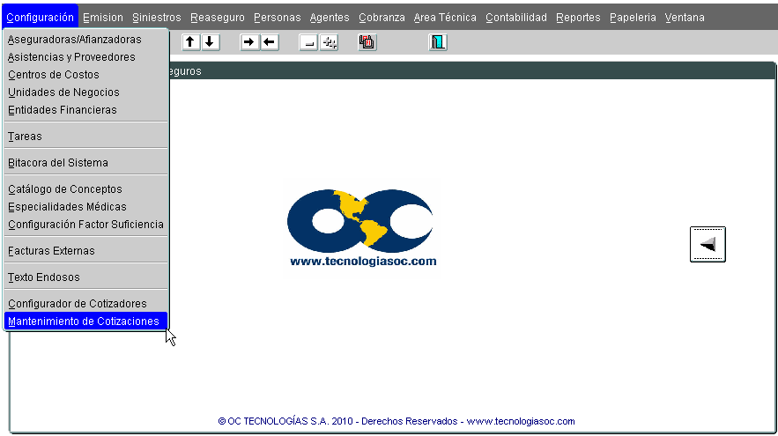

## Conociendo módulo de Cotizaciones

## Pestaña Listado de Cotizaciones.

La pantalla muestra los registros de las diferentes cotizaciones y sus características principales. A continuación se explican los campos:

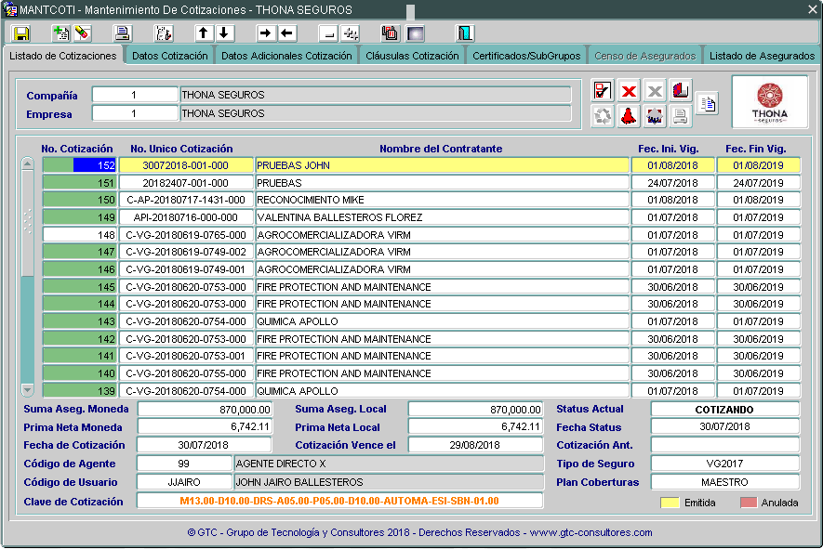

**Compañía:** Muestra el código y nombre de la compañía a la que pertenece la aseguradora.

**Empresa:** Es el código y nombre de la aseguradora.

**No. Cotización:** Es el consecutivo de numero de cotización que asigna automáticamente el sistema.

**No Único Cotización:** Es el código único asignado por el usuario a la cotización, el cual sirve como referencia de búsqueda y enlace con otros sistema.

**Nombre del Contratante:** Este campo permite ver el nombre del posible contratante configurado en la cotización.

**Fecha Inicio de Vigencia:** Indica la fecha desde la cual tendrá vigencia la póliza que se está cotizando mediante esta cotización.

**Fecha Fin de Vigencia:** Indica la fecha hasta la cual tendrá vigencia la póliza que se está cotizando mediante esta cotización.

**Suma Aseg.Moneda:** Indica el total acumulado de suma asegurada que tiene la cotización en la moneda definida.

**Prima Neta Moneda:** Indica el total acumulado de la prima neta que tiene la cotización en la moneda definida.

**Suma Aseg Local:** Indica el total acumulado de suma asegurada que tiene la cotización en el tipo de moneda definido como local.

**Prima Neta Local:** Indica el total acumulado de la prima neta que tiene la cotización en el tipo de moneda definido como local.

**Fecha de Cotización:** Indica la fecha del sistema en la que se realiza la cotización.

**Fecha Vencimiento:** Indica la fecha de vencimiento de la cotización teniendo en cuenta los días de vigencia de la cotización parametrizados en el cotizador que se usó para esta cotización.

**Status Actual:** Indica el estatus de la cotización.

**Fecha Status:** Indica la fecha del ultimo Status actualizado en el sistema.

**Cotización Ant:** Indica el número de la cotización anterior en caso de ser una Re-cotización.

**Código de Agente:** Indica el código del agente al que pertenece esta cotización.

**Tipo de Seguro:** Indica el código del tipo de seguro configurado en el cotizador que se está usando para esta cotización.

**Código de Usuario:** Indica el código del usuario del sistema que realiza la cotización.

**Plan de Coberturas:** Indica el código del plan de coberturas configurado en el cotizador que se está usando para esta cotización.

**Clave Cotización:** Indica el código ADN con las características de la cotización.

|  |  |
| --- | --- |
|  | **Cotizado / Por emitir:**  Indica que la Cotización se encuentra pendiente por emitir. |
|  | **Emitida:**  Indica que la Cotización ya está emitida. |
|  | **Anulada:**  Indica que la Cotización esta Anulada. |

## Botones de funciones en Listado de Cotizaciones.

 **Activar:** Permite activar la cotización.

 **Anular:** Permite anular una cotización

 **Modificar:** Permite cambiar estatus de cotización “Activa a Cotizando”

**Listado Cotizaciones:** Permite imprimir en una ruta especifica un archivo Excel con la relación de todas las cotizaciones para un rango de fecha especifico.



 **Copia:** Permite realizar una copia sobre una cotización sin importar su status.

 **Re-Cotizar:** Permite realizar una re cotización sobre una cotización en estatus de “Activa”

 **Re-Calcular:** Permite recalcular la cotización y actualizar los valores de resumen de la misma.

 **Imprimir Cotización:** Permite imprimir

 **Calcula SAMI:** Permite calcular los valores de SAMI para la cotización.

## Pestaña Datos Cotización.

La pantalla muestra los datos generales de la cotización, mismos que son heredados desde el cotizador y que también pueden ser modificados o agregados por el usuario suscriptor al momento de crear la cotización.

Es importante resaltar que algunos de estos datos son usados como criterios en los cálculos de las tarifas y obtención de la prima de cobro para los asegurados de la cotización. A continuación se explican los campos:

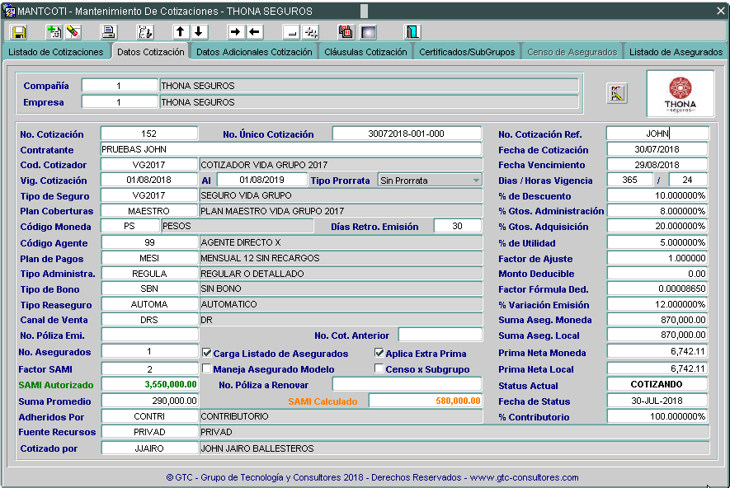

**Compañía:** Muestra el código y nombre de la compañía a la que pertenece la aseguradora.

**Empresa:** Es el código y nombre de la aseguradora.

**No. Cotización:** Es el numero consecutivo que se le asigna a la cotización en el sistema.

**No Único Cotización:** Este campo permite asignar el código único a la cotización, el cual sirve como referencia de búsqueda y enlace con otro sistema.

**Contratante:** Este campo permite asignar el nombre del posible contratante configurado en la cotización.

**Código Cotizador:** Este campo permite asignar el código del cotizador que se usará en la cotización.

**Vigencia de Cotización:** Este campo permite asignar el rango de vigencia que tendrá la cotización y posible póliza en caso de ser aprobada.

**Tipo de Prorrata:** Este campo permite asignar el manejo de prorrata automático para el cálculo de la tarifa en la cotización.

**Tipo de Seguro:** Este campo permite asignar el tipo de seguro configurado en el cotizador y sobre el cual se hará la cotización.

**Plan de Coberturas:** Este campo permite asignar el código del plan de coberturas del producto configurado en el cotizador y sobre el cual se hará la cotización.

**Código Moneda:** Este campo permite asignar el código de la moneda en la que se hará la cotización.

**Días Retro Emisión:** Este campo permite asignar el número de días máximos de retroactividad en inicio de vigencia que permitirá la cotización cuando esta sea aprobada y se convierta en póliza. El sistema validará la fecha de inicio de vigencia de la póliza contra los días máximos de retroactividad asignados.

**Código de Agente:** Permite asignar el código del agente al que pertenece esta cotización.

**Plan de pagos:** Permite asignar el código del plan de pagos que tendrá la cotización.

**Tipo de Administra:** Permite asignar el código del tipo de administración que tendrá la cotización, mismo que se heredara a la póliza.

**Tipo de Bono:** Permite asignar el código del tipo de bono que se asignara a la estructura comercial asociada a esta cotización.

**Tipo Reaseguro:** Permite asignar el código del riesgo de reaseguros al que pertenecerá la cotización y posteriormente la póliza.

**Canal de Venta:** Permite asignar el código del canal de venta de donde procede la cotización.

**No. Póliza Emitida:** Indica el número de póliza con la cual se emitió en el sistema esta cotización.

**No. Cot. Anterior:** Indica el número de cotización anterior cuando se trata de una Re-cotización.

**No. Asegurados:** Es un contador automático que indica el número de asegurados totales de la cotización.

**Carga Listado de Asegurados:** Permite indicar que la cotización manejará y permitirá una carga de asegurados detallados. Es excluyente con el punto anterior.

**Maneja Asegurado Modelo:** Permite indicar que la cotización manejará asegurados modelo.

**Censo x Subgrupo:** Permite indicar que la cotización manejará asegurados mediante censo de los mismos. Es excluyente con los dos puntos anteriores.

**Aplica Extra Prima:** Permite indicar que la cotización aplicara extra prima para uno o varios asegurados.

**SAMI Autorizado:** Permite asignar el monto del SAMI que se autoriza en la cotización.

**SAMI Calculado:** Indica automáticamente el monto del SAMI calculado en la cotización.

**Suma Promedio:** Indica automáticamente el monto de la suma asegurada promedio de toda la cotización.

**Adheridos por:** Permite asignar el régimen de contribución que tendrán los asegurados de la cotización.

**% Contributorio:** Permite asignar el % de contribución que tendrán los asegurados de la cotización.

**Fuente de Recursos:** Permite asesinar la fuente de los recursos que se tienen para el pago de las primas de la cotización.

**Cotizado Por:** Indica el nombre del usuario que realizo la cotización.

**No. Cotización Ref:** Permite asignar un numero de referencia a la cotización.

**Fecha de Cotización:** Indica la fecha en la que se efectuó la cotización.

**Fecha de Vencimiento:** Indica la fecha de vencimiento que tendrá la cotización, y que se calcula en automático de acuerdo a lo que se ha configurado en el Cotizador usado en esta cotización.

**Días / Horas Vigencia:** Permite asignar los días y horas de vigencia a partir de los cuales se debe tener cobertura cuando la cotización se convierta en póliza. Este campo sirve para cálculos de tarifa en algunos productos.

**% de Descuento:** Permite asignar el % de descuento que se otorga a la de manera global a la cotización. Este campo impacta directamente sobre los cálculos de la tarifa.

**% Gastos de Administración:** Permite asignar el % de gastos de administración asignados a esta cotización. Este campo impacta directamente sobre los cálculos de la tarifa.

**% Gastos de Adquisición:** Permite asignar el % de gastos de adquisición asignados a esta cotización. Este campo impacta directamente sobre los cálculos de la tarifa.

 **Botón de distribución de Comisiones y bono Convención:** Permite asignar los % de comisión y bono convenciones. Esta distribución se usa para la creación del número de ADN y es migrada a la emisión de la póliza.

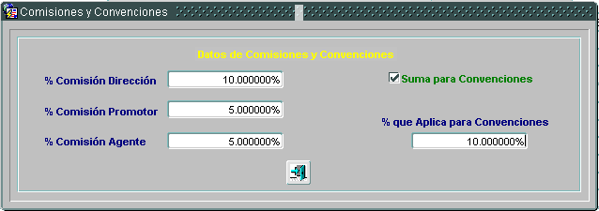

**% de Utilidad:** Permite asignar el % de utilidad asignado a esta cotización. Este campo impacta directamente sobre los cálculos de la tarifa.

**Factor de Ajuste:** Permite asignar el % de factor de ajuste asignado a esta cotización. Este campo impacta directamente sobre los cálculos de la tarifa.

**Factor deducible:** Permite asignar el % de factor deducible asignado a esta cotización. Este campo impacta directamente sobre los cálculos de la tarifa.

**Factor formula deducible:** Permite asignar el factor que usara la fórmula para el cálculo de deducible asignado a esta cotización. Este campo impacta directamente sobre los cálculos de la tarifa.

**% Variación Emisión:** Permite asignar el % de variación máximo que tendrá la Cotización vs la póliza, cuando esta última ya se vaya a emitir.

**Suma Aseg Moneda:** Indica el total acumulado de suma asegurada que tiene la cotización en el tipo de moneda definido.

**Suma Aseg Local:** Indica el total acumulado de suma asegurada que tiene la cotización en el tipo de moneda definido como local.

**Prima Neta Moneda:** Indica el total acumulado de la prima neta que tiene la cotización en la moneda definida.

**Prima Neta Local:** Indica el total acumulado de la prima neta que tiene la cotización en el tipo de moneda definido como local.

**Status Actual:** Indica la el ultimo status de la cotización.

**Fecha Status:** Indica la fecha del ultimo status de la cotización.

## Pestaña Datos Adicionales Cotización.

La pantalla muestra los datos adicionales de la cotización, y que permiten especificar las políticas y condiciones que se deberán cumplir dentro de los términos de la cotización.

A continuación se explican los campos:

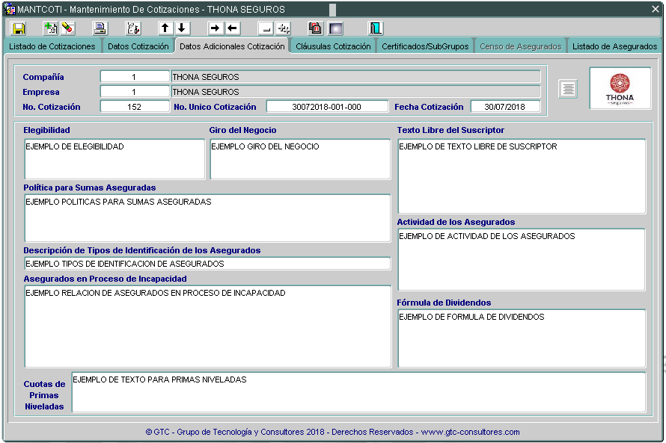

**Compañía:** Muestra el código y nombre de la compañía a la que pertenece la aseguradora.

**Empresa:** Muestra el código y nombre de la aseguradora.

**No. Cotización:** Muestra el numero consecutivo que se le asigna a la cotización en el sistema.

**No Único Cotización:** Muestra el código único asignado por el usuario a la cotización, el cual sirve como referencia de búsqueda y enlace con otros sistema.

**Fecha de Cotización:** Muestra la fecha en la que se efectuó la cotización.

**Elegibilidad:** Permite describir la política particular de aceptación para los asegurados de la cotización.

**Giro del Negocio:** Permite describir el giro de negocio que tiene el contratante que se está cotizando.

**Política para sumas aseguradas:** Permite describir la política particular de sumas aseguradas para los asegurados de la cotización.

**Descripción de tipos de Identificación de los Asegurados:** Permite describir los tipos de identificación válida con la que cuentan los asegurados de la cotización.

**Asegurados en proceso de Incapacidad:** Permite relacionar los asegurados que al momento de la cotización se declaran en proceso de incapacidad por parte de la empresa contratante de la cotización.

**Texto libre del Suscriptor:** Permite describir otras particularidades que el suscriptor considere pertinentes al momento de la cotización.

**Actividad de los Asegurados:** Permite describir la actividad a la que se dedican los asegurados del grupo al momento de la cotización.

**Formula de Dividendos:** Permite describir por parte del suscriptor la formula especial para el cálculo de los dividendos en cotizaciones de este tipo.

**Cuotas de Primas Niveladas:** Permite describir por parte del suscriptor, el o la formula de primas niveladas usada en la cotización y es usada más comúnmente en cotizaciones para tipos de seguros de accidentes personales.

**Botón de Elegibilidad y Riesgos Cubiertos:** Permite ingresar textos muy grandes con plantillas previamente definidas o simplemente copiar estos de manera directa. Esta funcionalidad es usada más comúnmente en cotizaciones para tipos de seguros de accidentes personales.

 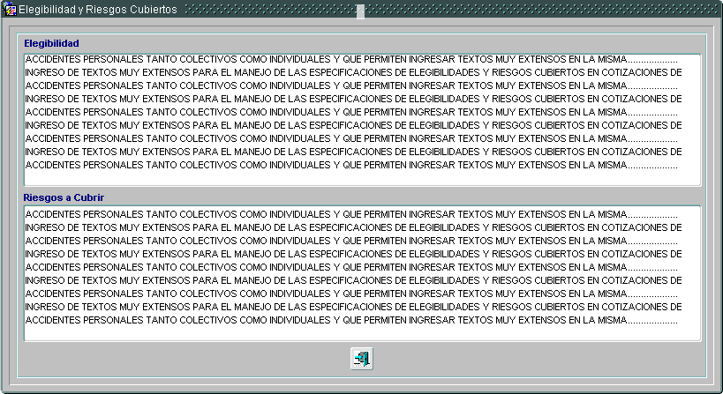

## Pestaña Clausulas Cotización.

La pantalla permite asignar las clausulas especiales que tendrán la cotización y las cuales son heredadas al módulo de emisión una vez autorizada la viabilidad del negocio por parte del contratante.

A continuación se explican los campos:

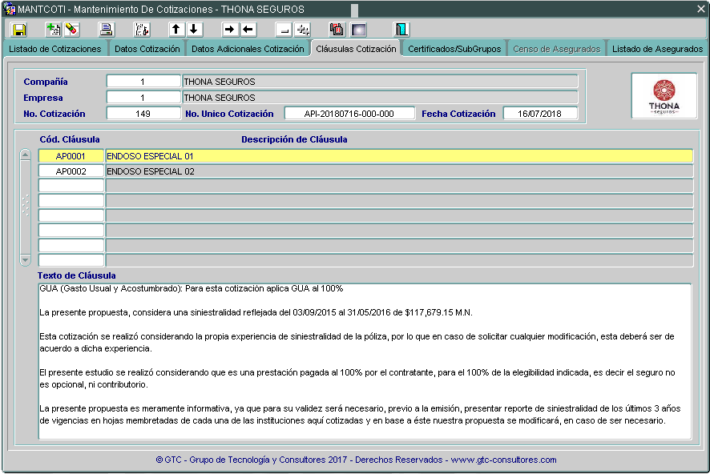

**Empresa:** Muestra el código y nombre de la aseguradora.

**No. Cotización:** Muestra el numero consecutivo que se le asigna a la cotización en el sistema.

**No Único Cotización:** Muestra el código único asignado por el usuario a la cotización, el cual sirve como referencia de búsqueda y enlace con otros sistema.

**Fecha de Cotización:** Muestra la fecha en la que se efectuó la cotización.

**Código de cláusula:** Permite asignar el código de la cláusula de una lista de cláusulas asignadas a cada producto y plan de coberturas que se esté cotizando.

**Texto de cláusula:** Muestra el texto de las cláusulas que se asigna en la cotización y permite también editar el mismo.

## Pestaña Certificados/SubGrupos.

En esta pantalla se crean los diferentes Sub/Grupos de asegurados o censos con las características particulares entre ellos, los cuales contendrán resumida toda la información de los asegurados de la cotización.

A continuación se explican los campos:

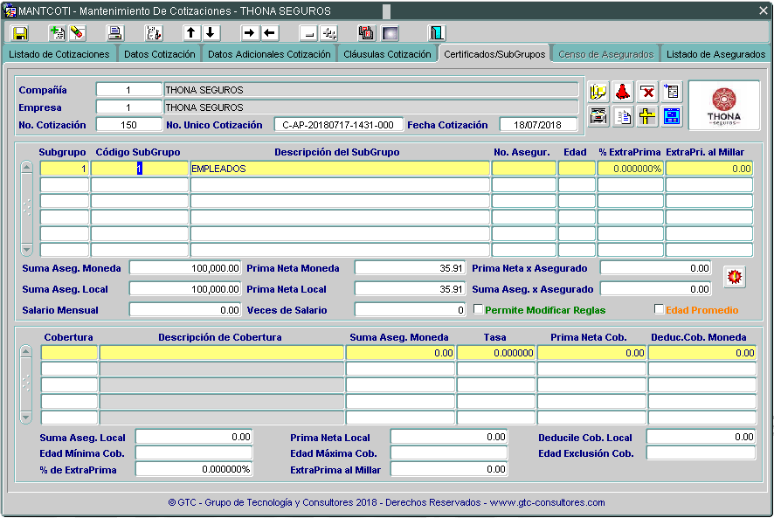

**Empresa:** Muestra el código y nombre de la aseguradora.

**No. Cotización:** Muestra el numero consecutivo que se le asigna a la cotización en el sistema.

**No Único Cotización:** Muestra el código único asignado por el usuario a la cotización, el cual sirve como referencia de búsqueda y enlace con otros sistema.

**Fecha de Cotización:** Muestra la fecha en la que se efectuó la cotización.

**SubGrupo:** Muestra el código correlativo automático de los diferentes Subgrupos de la cotización.

**Código SubGrupo:** Permite asignar un código alfanumérico que le permita al suscriptor diferenciar entre un subgrupo y otro.

**Descripción del SubGrupo:** Permite asignar una descripción alfanumérica del subgrupo.

**No. Asegurados:** Permite asignar el número de asegurados en una cotización de tipo Asegurados modelo.

**Edad:** Permite asignar la edad promedio de los asegurados de un Sub-Grupo en una cotización de tipo Asegurados modelo.

**% Extra Prima:** Permite asignar el % de extra-prima que se deberá contemplar para calcular la prima de las coberturas de los asegurados del Sub-Grupo.

**Extra Prima al Millar:** Permite asignar el valor de extra-prima al millar que se deberá contemplar para calcular la prima de las coberturas de los asegurados del Sub-Grupo.

**Suma Aseg.Moneda:** Muestra el valor de la suma asegurada global del sub-grupo en la moneda del cotizador.

**Suma Aseg.Local:** Muestra el valor de la suma asegurada global del sub-grupo en la moneda local del sistema.

**Salario Mensual:** Muestra el valor del salario mensual definido para el sub-grupo o certificado.

**Prima Neta Moneda:** Muestra el valor de la prima neta global del sub-grupo en la moneda del cotizador.

**Prima Neta Local:** Muestra el valor de la prima neta global del sub-grupo en la moneda local del sistema.

**Veces de Salario:** Muestra el valor las veces de salario mensual definido para el sub-grupo o certificado.

**Prima Neta x Asegurado:** Muestra el valor de la prima neta por asegurado del sub-grupo.

**Suma Aseg x Asegurado:** Muestra el valor de la suma asegurada por asegurado del sub-grupo.

**Permite Modificar Reglas:** Permite que se modifiquen las reglas de sumas aseguradas primas, edades de aceptación etc para un asegurado o certificado en particular del Sub-grupo sin afectar a los demás.

**Edad Promedio:** Permite indicar que este sub-grupo esta cotizado con una edad promedio, y este indicador permite que esta información sea heredada a emisión de la póliza.

**Resumen de Coberturas:** En esta sección se muestra el resumen de las coberturas de cada sub-grupo cuando se trata de cotizaciones para **asegurados modelo**, con las siguientes características:

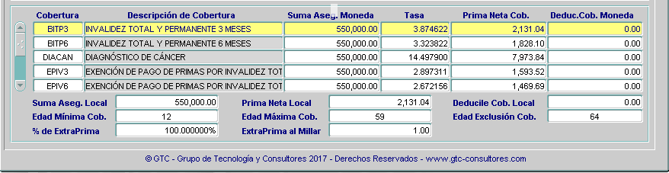

* Código de Cobertura
* Descripción de Coberturas
* Suma Asegurada
* Tasa
* Prima neta
* Deducible
* Edad mínima de cobertura
* Edad máxima de cobertura
* Edad exclusión
* % de extra-prima
* Prima neta
* Extra-prima al millar
* Deducible

## Botones de funciones en Certificados/Sub-Grupos.

 **Generar Coberturas por Detalle:** Permite Ver las coberturas al sub-grupo de una lista de coberturas asociadas al plan.

 **Re-Calcular Cotización:** Permite recalcular la cotización al nivel del sub-grupo y actualizar los valores de resumen del mismo.

 **Eliminar Sub-Grupos:** Permite eliminar todos los asegurados asociados a un sub-grupo.

 **Consulta y Asignación de Coberturas Master:** Permite consultar y asignar a los asegurados y/o subgrupos adicionales las coberturas master asignadas y asociadas al Sub-grupo.

 **Carga Masiva:** Permite realizar la carga masiva de sub-grupos y asegurados en una cotización, desde un archivo Excel o Txt.

 **Copia Sub-Grupo:** Permite realizar una copia del sub-grupo con todas sus características y asegurados vinculados.

**Seleccionar o Activar Coberturas Master al Sub-Grupo:** Permite asignar las coberturas master al sub-grupo con todas las especificaciones que deberán tener los asegurados que pertenecen al mismo.



 **Resumen Coberturas del Sub-Grupo:** Permite consultar las coberturas asignadas al sub-grupo sin que se corra el riesgo de modificar las mismas si se usa el botón de consulta y asignación de coberturas master.

## Pestaña Censo de Asegurados.

En esta pantalla se crean los diferentes Censos de asegurados para cada Sub-Grupo cuando se realice una cotización con estas características.

A continuación se explican los campos:

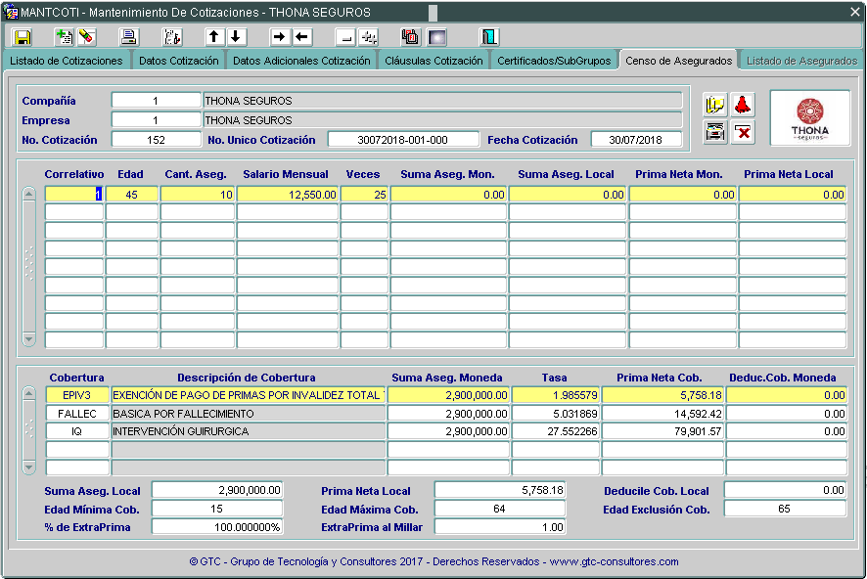

**Empresa:** Muestra el código y nombre de la aseguradora.

**No. Cotización:** Muestra el numero consecutivo que se le asigna a la cotización en el sistema.

**No Único Cotización:** Muestra el código único asignado por el usuario a la cotización, el cual sirve como referencia de búsqueda y enlace con otros sistema.

**Fecha de Cotización:** Muestra la fecha en la que se efectuó la cotización.

**Correlativo:** Muestra el código correlativo automático de los diferentes registros del Censo.

**Edad:** Permite asignar la edad promedio de los asegurados de un Censo.

**Cantidad Asegurados:** Permite asignar el número de asegurados de un Censo específico.

**Salario Mensual:** Permite asignar el valor del salario mensual definido para el Censo.

**Veces:** Permite asignar las veces de salario mensual que serán cotizadas para el Censo.

**Suma Aseg.Moneda:** Muestra el valor de la suma asegurada global del Censo en la moneda del cotizador.

**Suma Aseg.Local:** Muestra el valor de la suma asegurada global del Censo en la moneda local del sistema.

**Prima Neta Moneda:** Muestra el valor de la prima neta global del Censo en la moneda del cotizador.

**Prima Neta Local:** Muestra el valor de la prima neta global del Censo en la moneda local del sistema.

**Resumen de Coberturas:** En esta sección se muestra el resumen de las coberturas de cada Censo cuando se trata de cotizaciones para **Censo de Asegurados**, con las siguientes características:



* Código de Cobertura
* Descripción de Coberturas
* Suma Asegurada
* Tasa
* Prima neta
* Deducible
* Edad mínima de cobertura
* Edad máxima de cobertura
* Edad exclusión
* % de extra-prima
* Prima neta
* Extra-prima al millar
* Deducible

## Botones de funciones en Censo de Asegurados

 **Generar Coberturas por Detalle:** Permite Ver las coberturas al censo de una lista de coberturas asociadas al plan.

 **Re-Calcular Cotización:** Permite recalcular la cotización al nivel del censo actualizar los valores de resumen del mismo.

 **Eliminar Sub-Grupos:** Permite eliminar todos los asegurados asociados a un censo.

 **Carga Masiva:** Permite realizar la carga masiva de censo y asegurados en una cotización, desde un archivo Excel o Txt.

## Pestaña Listado de Asegurados.

En esta pantalla se crean los diferentes detalles con el registro de asegurados pertenecientes a un Sub-Grupo cuando se realice una cotización con estas características.

A continuación se explican los campos:

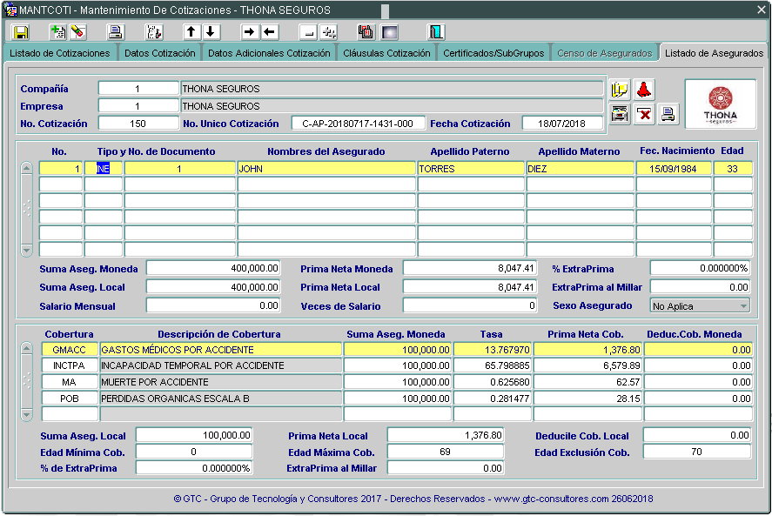

**Empresa:** Muestra el código y nombre de la aseguradora.

**No. Cotización:** Muestra el numero consecutivo que se le asigna a la cotización en el sistema.

**No Único Cotización:** Muestra el código único asignado por el usuario a la cotización, el cual sirve como referencia de búsqueda y enlace con otros sistema.

**Fecha de Cotización:** Muestra la fecha en la que se efectuó la cotización.

**No:** Muestra el correlativo automático de los diferentes registros de asegurados.

**Tipo y Número de Documento:** Permite asignar el tipo y número de documento oficial de cada registro de asegurados.

**Nombre del Asegurado:** Permite asignar el nombre del Asegurado.

**Apellido Paterno:** Permite asignar el apellido paterno del Asegurado.

**Apellido Materno:** Permite asignar el apellido materno del Asegurado.

**Fecha de Nacimiento:** Permite asignar la fecha de nacimiento del Asegurado.

**Edad:** Permite asignar la edad del Asegurado o calcularla dependiendo la fecha de nacimiento Vs la fecha de la cotización.

**Suma Aseg.Moneda:** Muestra el valor de la suma asegurada global del Asegurado en la moneda del cotizador.

**Suma Aseg.Local:** Muestra el valor de la suma asegurada global del Asegurado en la moneda local del sistema.

**Prima Neta Moneda:** Muestra el valor de la prima neta global del Asegurado en la moneda del cotizador.

**Prima Neta Local:** Muestra el valor de la prima neta global del Asegurado en la moneda local del sistema.

**% ExtraPrima:** Muestra el % de extra-Prima asignada al Asegurado.

**Extra-Prima al Millar:** Muestra el valor de extra-Prima al millar asignada al Asegurado.

**Salario Mensual:** Permite asignar el valor del salario mensual definido para el Asegurado.

**Veces:** Permite asignar las veces de salario mensual que serán cotizadas para el Asegurado.

**Sexo Asegurado:** Permite asignar el sexo del Asegurado.

**Resumen de Coberturas:** En esta sección se muestra el resumen de las coberturas de cada Asegurado cuando se trata de cotizaciones para **Listado de Asegurados**, con las siguientes características:



* Código de Cobertura
* Descripción de Coberturas
* Suma Asegurada
* Tasa
* Prima neta
* Deducible
* Edad mínima de cobertura
* Edad máxima de cobertura
* Edad exclusión
* % de extra-prima
* Prima neta
* Extra-prima al millar
* Deducible

## Botones de funciones en Listado de Asegurados

 **Generar Coberturas por Detalle:** Permite Ver las coberturas a cada asegurado de una lista de coberturas asociadas al plan.

 **Re-Calcular Cotización:** Permite recalcular la cotización al nivel de cada asegurado actualizar los valores de resumen del mismo.

 **Eliminar Sub-Grupos:** Permite eliminar todos los asegurados asociados a sub-grupo y listado de asegurados.

 **Carga Masiva:** Permite realizar la carga masiva de asegurados en una cotización, desde un archivo Excel o Txt.

 **Imprimir Listado de Asegurados:** Imprime un listado completo en Excel de los asegurados de la cotización.

### ¿Cómo insertar un nuevo cotizador?

* **Funcionalidad Completa de Creación de un Cotizador:** En el video adjunto se muestra como se crea un cotizador.
* 
* **Funcionalidad Completa de Modificación de un Cotizador:** En el video adjunto se muestra como se modifica y da mantenimiento a un cotizador.



### ¿Cómo insertar una nueva cotización?

* **Crear Cotización con Asegurado Modelo:** En el video adjunto se muestra como crear una cotización usando la opción de asegurado modelo.



* **Crear Cotización con Censo por Sub-Grupo:** En el video adjunto se muestra como crear una cotización usando la opción de Censo por Sub-Grupo.
* **Crear Cotización con Listado de Asegurados:** En el video adjunto se muestra como crear una cotización usando la opción de Listado de Asegurados.